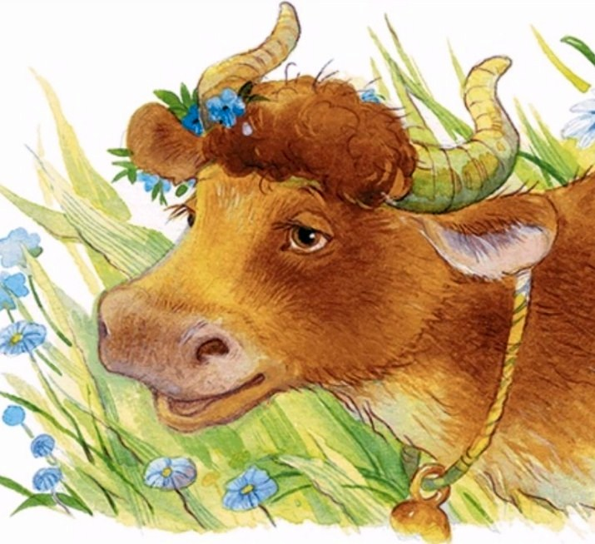
Идёт корова Маша искать сына своего, телёнка Алёшку. Не видать его нигде. Куда он запропастился? Домой уж пора.
А телёнок Алёшка набегался, устал, лёг в траву. Трава высокая - Алёшку и не видать.
Испугалась корова Маша, что пропал её сын Алёшка, да как замычит что есть силы:
- Му-у!
Услыхал Алёшка мамин голос, вскочил на ноги и во весь дух домой.
Дома Машу подоили, надоили целое ведро парного молока. Налили Алёшке в плошку:
- На, пей, Алёшка.
Обрадовался Алёшка - давно молока хотел, - всё до дна выпил и плошку языком вылизал.
Напился Алёшка, захотелось ему по двору пробежаться. Только он побежал, вдруг из будки выскочил щенок - и ну лаять на Алёшку. Испугался Алёшка: это, верно, страшный зверь, коли так лает громко. И бросился бежать.
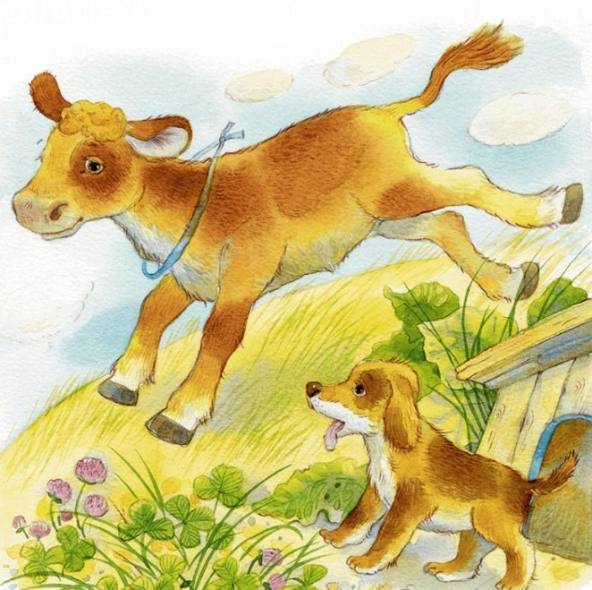
Убежал Алёшка, и щенок больше лаять не стал. Тихо стало кругом. Посмотрел Алёшка - никого нет, все спать пошли. И самому спать захотелось. Лёг и заснул во дворе.
Заснула и корова Маша на мягкой траве.
Заснул и щенок у своей будки - устал, весь день лаял.
Заснул и мальчик Петя в своей кроватке - устал, весь день бегал.
А птичка давно уж заснула.
Заснула на ветке и головку под крыло спрятала, чтоб теплей было спать. Тоже устала. Весь день летала, мошек ловила.
Все заснули, все спят.
Не спит только ветер ночной.
Он в траве шуршит и в кустах шелестит.

